ДОМ 9

РОДИТЕЛИ: ЯКОВЪ ? (1802r. – ?) и МАРИЯНА СТЕПАНОВА изъ ГУЛЕВИЧЕЙ (1820г. - ?) ГУЛЕВИЧИ

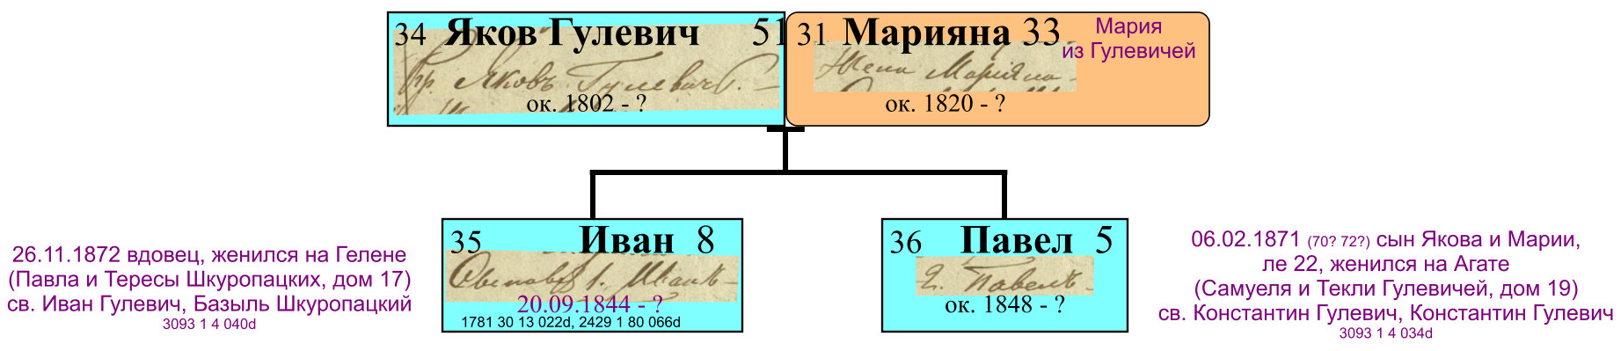

I. Иван Яковлевъ (20.09.1844г. – ?) – жил в Рудне Столбунской

II. Павел Яковлевъ (1848г. – ?) – жил в Рудне Столбунской

